П Р А Й С на пробковые покрытия(ИСПАНИЯ)
РИСУНОК | Код | Цена
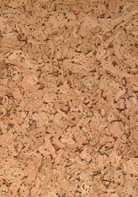 | ALBERA  600 x 300 x 3mm (шт) | 550 тг  Лист  2800 м2
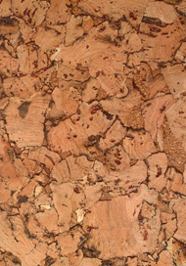 | BRISA  600 x 300 x 3mm (шт) | 550 тг  Лист  2800 м2
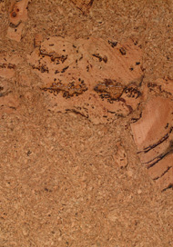 | DALILA  600 x 300 x 3mm (шт) | 550 тг  Лист  2800 м2
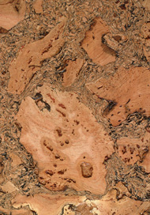 | DALILA NEGRA  600 x 300 x 3mm (шт) | 550 тг  Лист  2800 м2
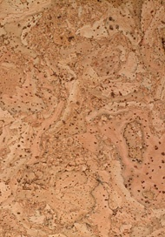 | RIVERS  600 x 300 x 3mm (шт) | 550 тг  Лист  2800 м2
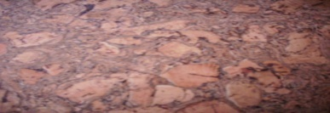 | MAREA  600 x 300 x 3mm (шт) | 550 тг  Лист  2800 м2
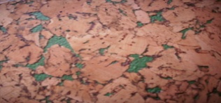 | VARIO VERDE  600х300 x3мм (шт) | 590 тг  1 лист  3000 м2
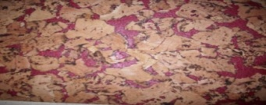  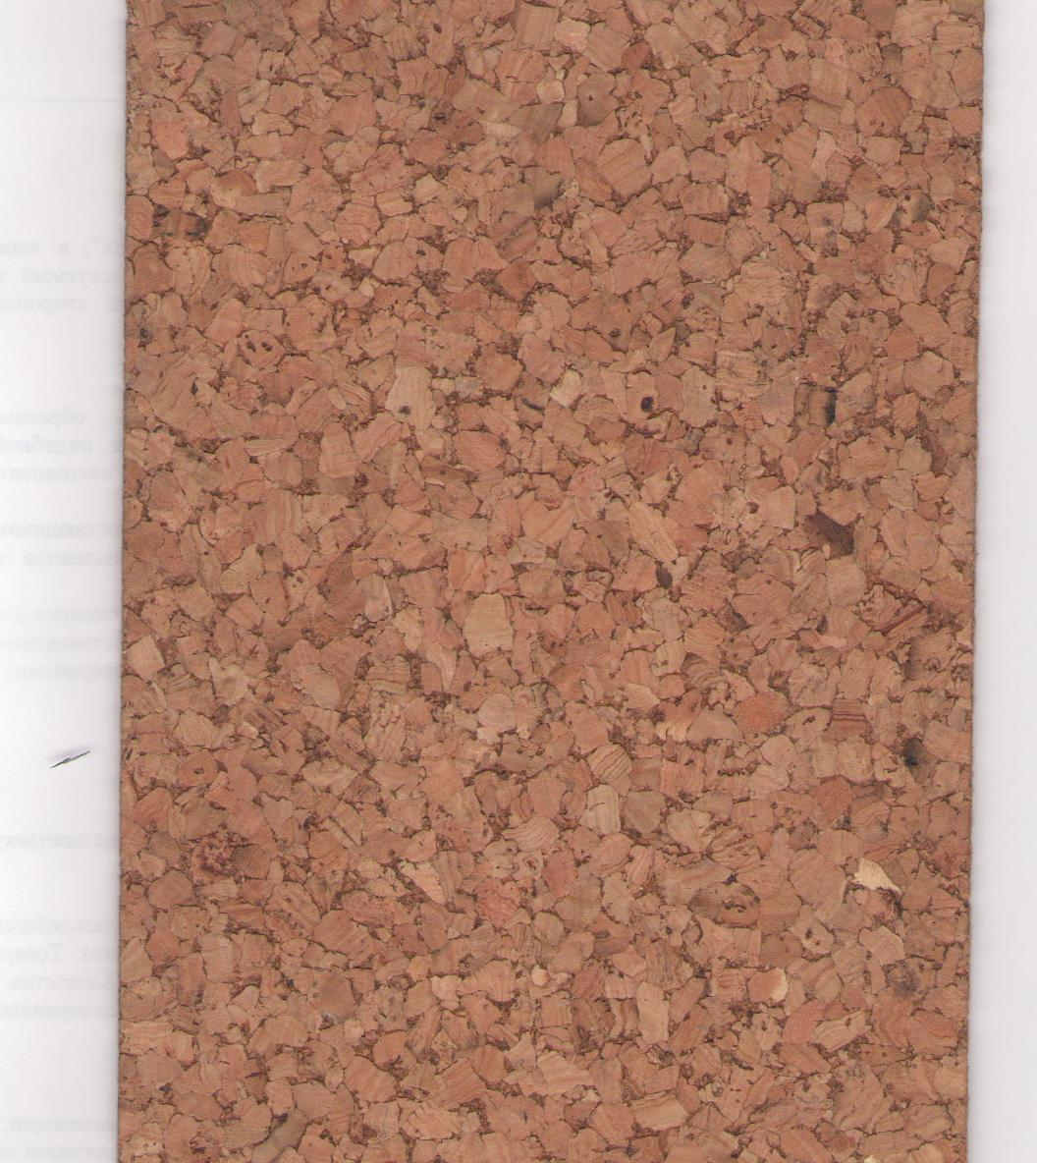  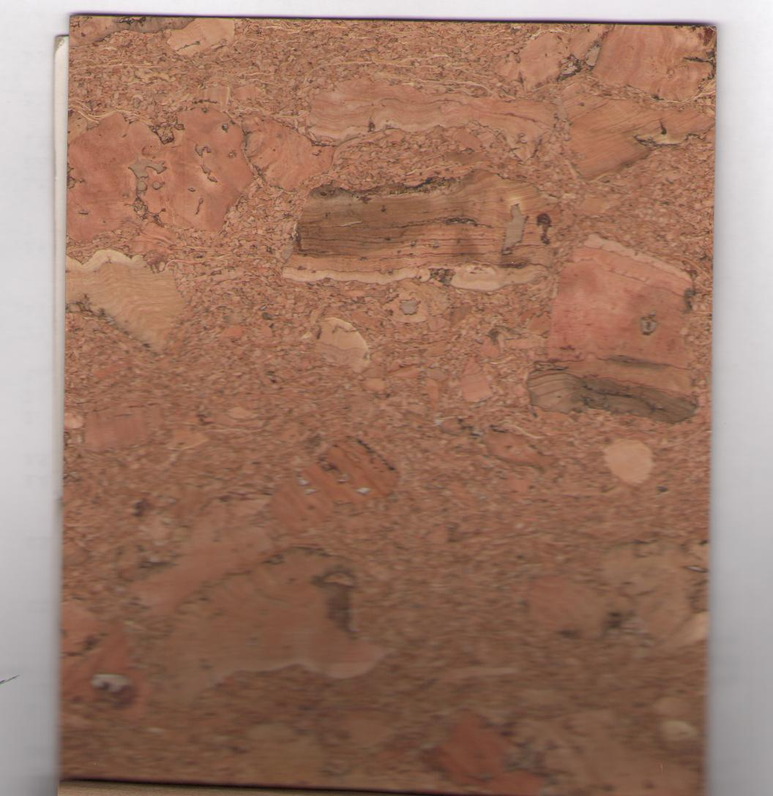 | VARIO ROIO  600х300x3мм (шт) | 590 тг  1 лист  3000 м2
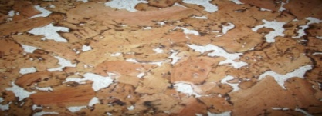 | VARIO BLANCO  600х300x3мм (шт) | 590 тг  1 лист  3000 м2
 | паркет CARTINA  915х305х10,5мм | 1 кв.м  7000 тг
 | паркет MONO  915х305х10,5мм | 1 кв.м  5000 тг
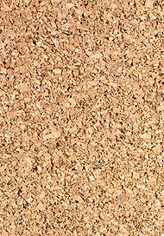 | D-200-2 10m x 1m x 2mm (рул) техническая пробка (пробковая подложка10м2)  ! | 6000 тг  рулон
 | D-200-3 25m x 1m x 3mm (рул) техническая пробка (пробковая подложка 25м2) | 25000тг  рулон
 | ACUSTIC  600x300x10mm(1кв.м)  Под заказ | 1 кв. м  6500тг
Наши контакты:
ТОО «Delfi trade» 8(727)247 93 63; 8(727)328 18 95; 8 707 540 2006
электронный адрес : narbed@mail.ru

